18 РАБОТА С БАЗАМИ ДАННЫХ. ТЕХНОЛОГИИ ДОСТУПА К ДАННЫМ
Задание.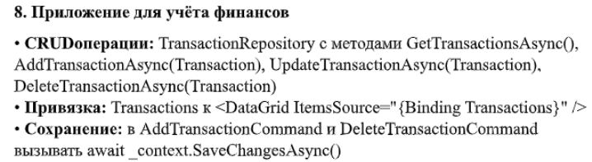
Листинг программы:
using System.Threading.Tasks;
using System.Windows;
using System.Windows.Controls;
using FinanceApp.ViewModels;

namespace FinanceApp.Views
{
public partial class MainWindow : Window
{
public MainWindow()
{
InitializeComponent();
DataContext = new MainViewModel();
}

private async void DataGrid_CellEditEnding(object sender, DataGridCellEditEndingEventArgs e)
{
if (DataContext is MainViewModel vm)
{
// Небольшая задержка, чтобы изменения успели зафиксироваться в Binding
await Task.Delay(100);

// Вызов команды сохранения из ViewModel
await vm.SaveChangesCommand.ExecuteAsync(null);

}
}
}
}

Анализ результатов:

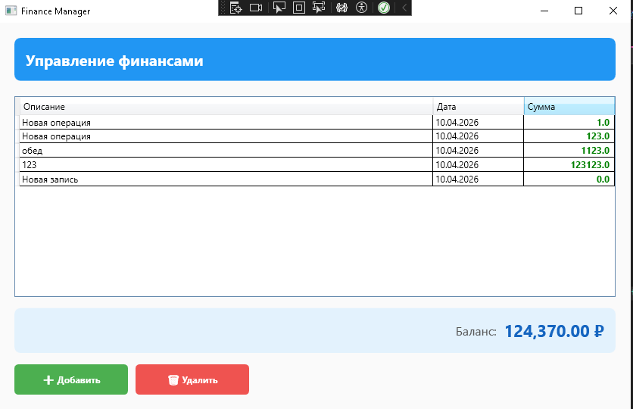
Рисунок 18.1 – Результат работы программы

